**블록체인 기반 생산 및 품질이력**

**정보 관리 기술 검증**

**미들웨어 운용 매뉴얼**

|  |  |
| --- | --- |
| **문서코드** | HD-P-MW-004 |
| **버전** | V0.1.2 |
| **작성일** | 2019-09-11 |
| **작성자** | 김 동범 |

**개정 이력**

|  |  |  |  |  |  |
| --- | --- | --- | --- | --- | --- |
| **버전** | **개정일자** | **¹개정사유** | **²개정내역** | **개정자** | **승인자** |
| **0.1.0** | **2019/07/02** | **추가** | **최초 작성** | **김동범** |  |
| **0.1.1** | **2019/07/04** | **추가** | **ZeroMq의 ip, port를 설정하여 운영하는 방법을 추가** | **김동범** |  |
| **0.1.2** | **2019/09/11** | **추가** | **요구사항 추가로 인한 PLC읽기 프로토콜 운영 방법 추가** | **김동범** |  |
|  |  |  |  |  |  |
|  |  |  |  |  |  |
|  |  |  |  |  |  |
|  |  |  |  |  |  |
|  |  |  |  |  |  |
|  |  |  |  |  |  |
|  |  |  |  |  |  |
|  |  |  |  |  |  |
|  |  |  |  |  |  |
|  |  |  |  |  |  |
|  |  |  |  |  |  |
|  |  |  |  |  |  |
|  |  |  |  |  |  |
|  |  |  |  |  |  |
|  |  |  |  |  |  |
|  |  |  |  |  |  |
|  |  |  |  |  |  |
|  |  |  |  |  |  |
|  |  |  |  |  |  |
|  |  |  |  |  |  |

**¹개정 사유 : 개정 또는 개정 내용이 이전 문서에 대해 추가/수정/삭제인지 선택 기입**

**²개정 내역 : 개정이 발생하는 페이지 번호와 변경 내용을 기술**

목차

1. 미들웨어 설치 및 운용 4

1.1. Windows 설치 및 운용 4

1.1.1. Windows 설치 4

1.1.2. Windows 운용 7

1.2. Linux 설치 및 운용 8

1.2.1. Linux 설치 8

1.2.2. Linux 운용 9

2. ZeroMQ 서버 주소 및 포트 설정 11

# 미들웨어 설치 및 운용

* PC의 OS(Operating System)에 따라 미들웨어를 운용할 서버 Linux/ Windows의 설치 방법을 아래와 같이 설명하였다.
* Mac 지원가능 필요시 요청

## Windows 설치 및 운용

* Windows 설치 시 미들웨어 운용방법으로는 CMD창을 이용한 Process 운용과 Windows의 Service를 이용한 Background 운용방법을 사용할 수 있다. Service를 이용한 운용 시 컴퓨터가 재부팅 하더라도 자동적으로 미들웨어를 기동한다.

Windows 설치

첨부된 CD 혹은 첨부된 압축 폴더의 압축을 해제한다.

압축이 해제된 smartiot 폴더를 현재 사용중인 Windows 계정위로 이동시킨다. 경로는 아래 path와 같으며, 완료 시 아래 스크린샷과 같다.

* Path : C:\Users\windows계정
* 스크린샷  
  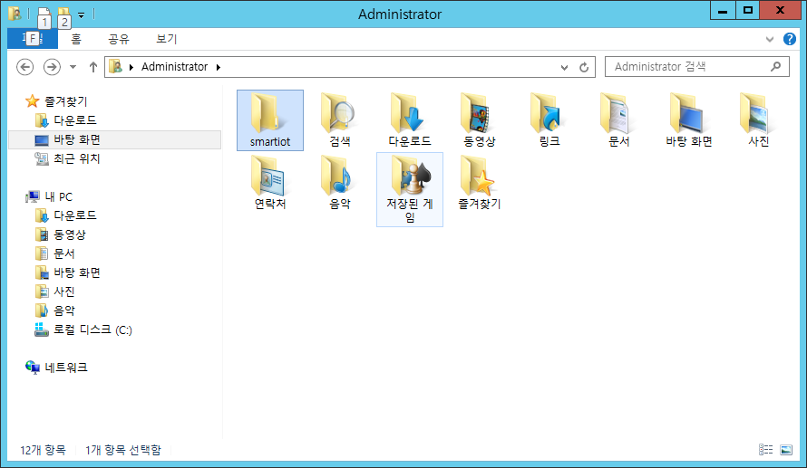

환경변수에 smartiot 폴더 경로를 지정해 준다. 지정 방법은 아래 스크린샷 참고

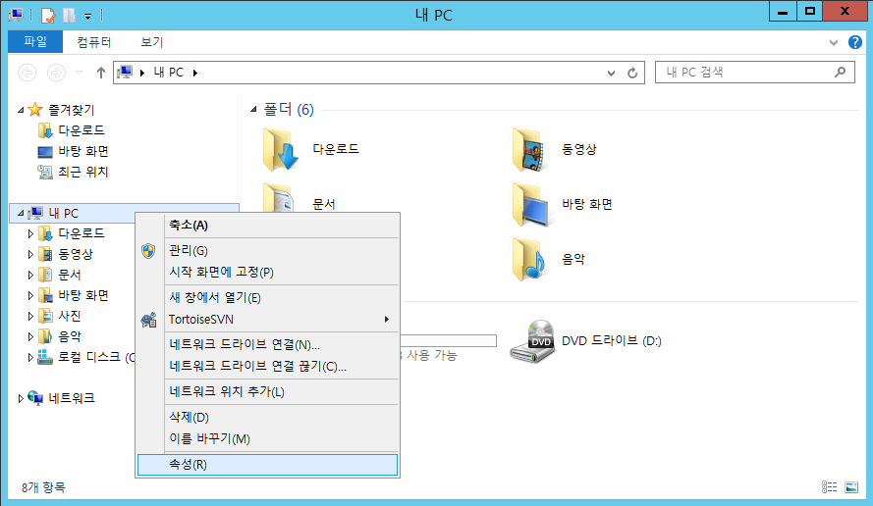

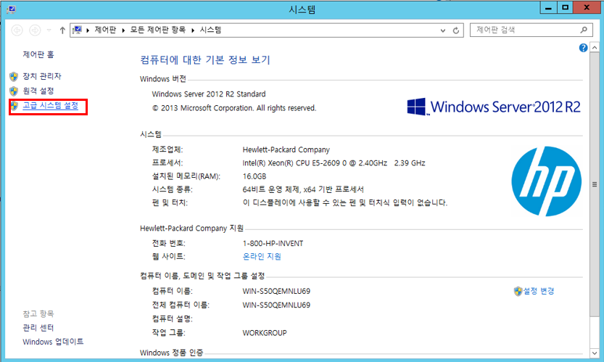

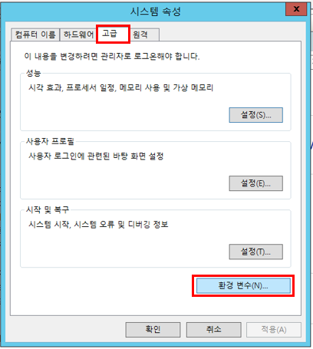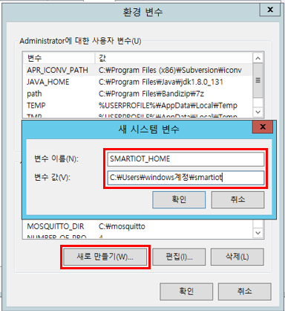

변수 이름(N): SMARTIOT_HOME

변수 값(V) : smartiot를 폴더를 올린 path + \smartiot

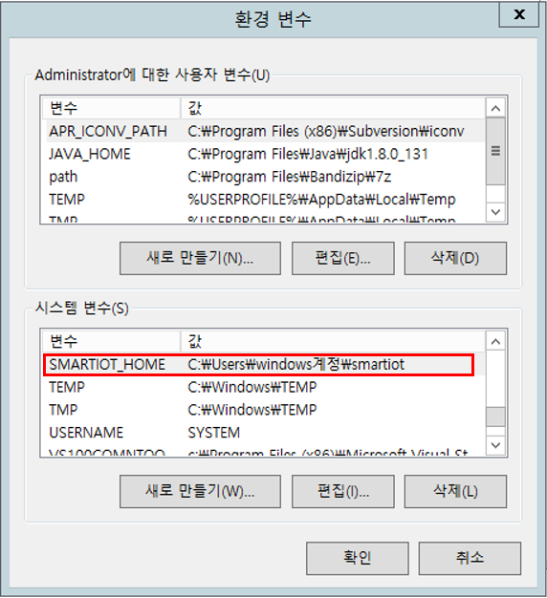

시스템 변수(S)에 SMARTIOT_HOME 이 있으면 완료

Windows 운용

Windows process 기동 및 중지

1. C:\Users\Windwos계정\smartiot\bin 이동

Start.bat 파일 실행

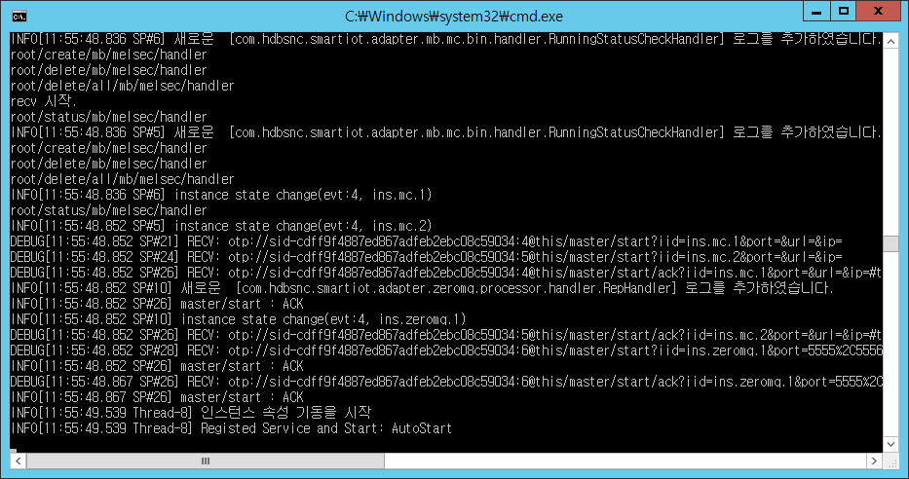

중지 시 process 종료

Windwos service 상시 기동 및 중지

1. C:\Users\Windwos계정\smartiot\bin 이동

service_start.bat 파일 실행

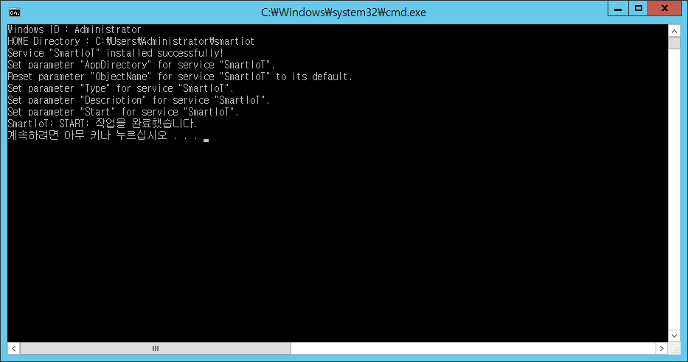

중지 시 service_stop.bat

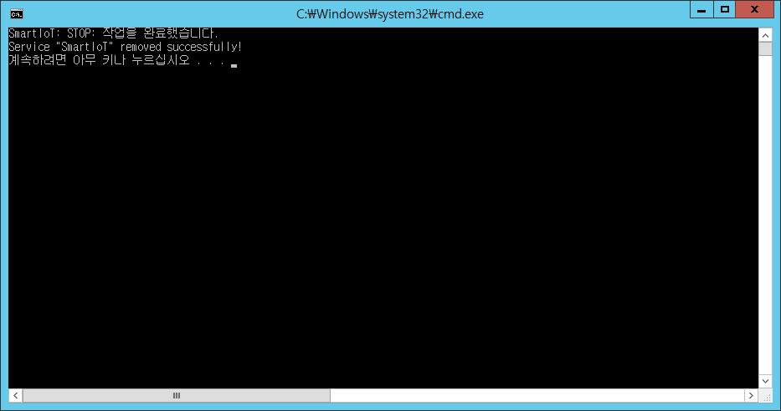

Linux 설치 및 운용

* Linux 설치 시 미들웨어 운용방법으로는 터미널을 이용한 운용을 할 수 있다.

Linux 설치

1. 첨부된 CD 혹은 첨부된 압축 폴더의 압축을 해제한다.
2. 압축이 해제된 smartiot 폴더를 현재 사용중인 Linux 계정위로 이동시킨다. 경로는 아래 path와 같으며, 완료 시 아래 스크린샷과 같다.

* Path : /home/linux계정
* 스크린샷  
  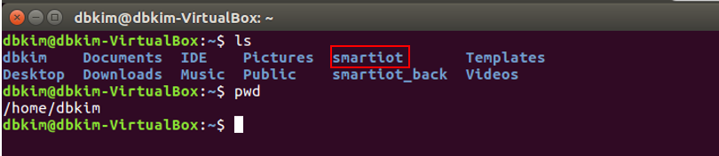

1. 폴더 권한조정을 위해 /home/linux계정 경로에서 아래 명령을 입력해준다

* chmod 775 -R smartiot 입력

1. 환경변수에 smartiot 폴더 경로를 지정해 준다. 지정방법은 아래 스크린샷 참고

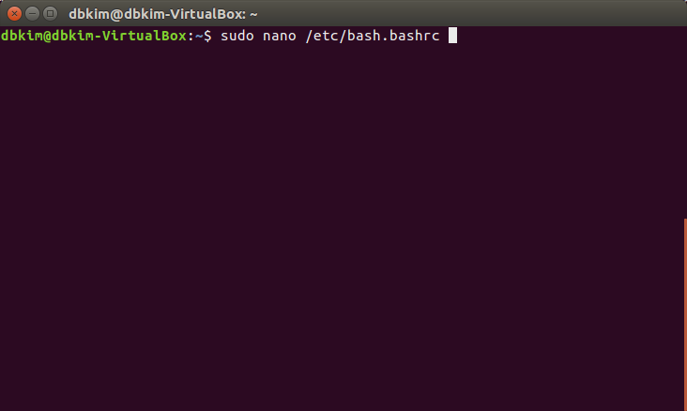

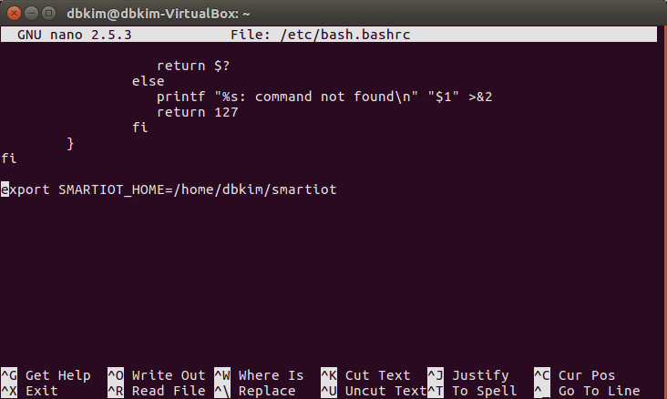

맨아래로 내려가서 아래와 같이 명령을 입력 후 ctrl+x 키를 입력 후 ‘y’를 눌러 저장한다.

명령 : export SMARTIOT_HOME=/home/linux계정/smartiot

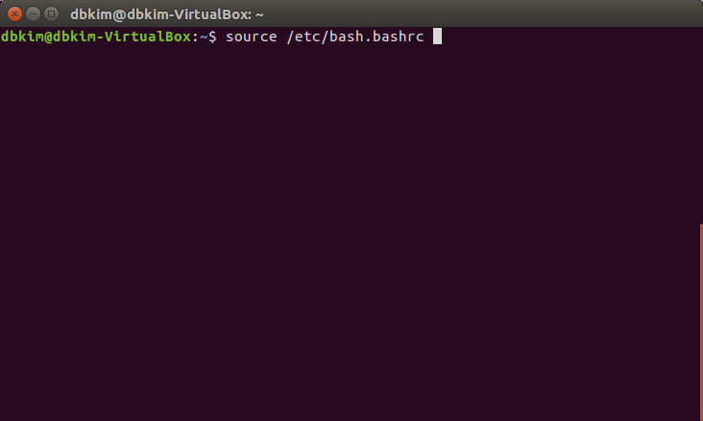

Linux 운용

Linux 기동 및 중지

1. 이동 : cd /home/linux계정/smartiot/bin
2. 파일 실행 : sh start.sh   
   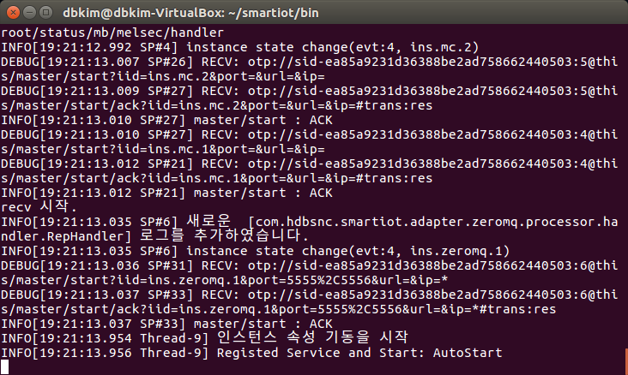
3. 중지 시 명령 입력 : ps all

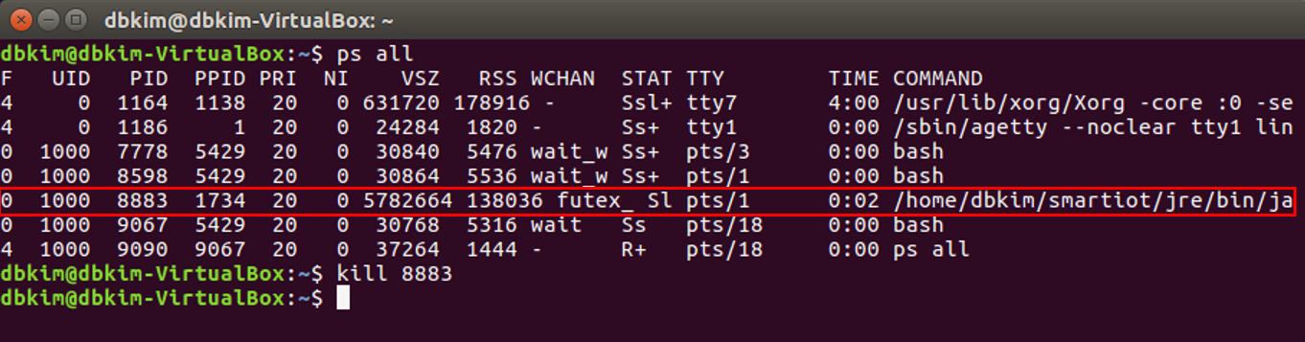

COMMAND가 smartiot경로인 것을 찾아 Kill PID 입력

Linux 상시 기동 및 중지

linux 부팅 시 smartiot의 쉘을 자동으로 등록한다.  
1) 자동 등록 방법은 아래 이미지와 같다.

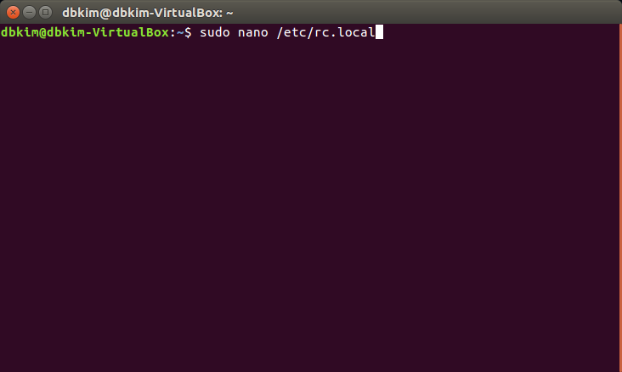

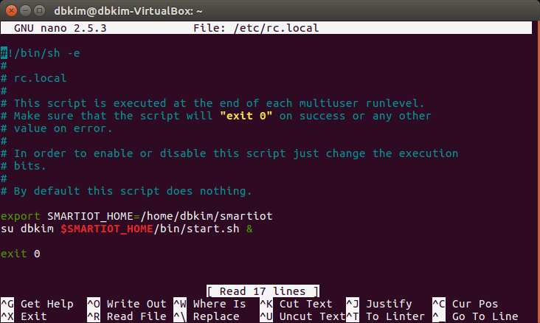

맨아래로 내려가서 아래와 같이 명령을 입력 후 ctrl+x 키를 입력 후 ‘y’를 눌러 저장한다.

명령 : export SMARTIOT_HOME=/home/dbkim/smartiot

su dbkim $SMARTIOT_HOME/bin/start.sh &

ZeroMQ 서버 주소 및 포트 설정

ZeroMQ의 서버주소 혹은 포트를 변경하여야 한다면 아래설명과 같이 진행한다.

1. smartiot 설치 위치 이동
2. bin폴더 이동
3. config.conf 파일 open
4. ZeroMQ Service 아래 항목을 변경

* zeromq.ip=*
* zeromq.req.readonce.port=5554
* zeromq.req.main.port=5555
* zeromq.pub.port=5556

* IP에 “*”를 넣으면 로컬호스트로 인식.  
